# PCM演示系统部署说明文档

作者：叶东

时间：2017年3月10日

1、PCM项目简介

pcm-core：用于库存价格变动，由PCM内部使用；

pcm-inner：用于其他内部系统进行数据修改 如：拍照系统修改图片；

pcm-inner-sdc：用于其他内部系统进行信息获取 如：拍照系统，搜索系统，OMS；

pcm-import：用于商品、库存、供应商等信息导入；

pcm-outer-sdc：用于外部系统查询 如：导入终端，供应商平台；

pcm-syn：用于PCM数据下发；

pcm-admin：用于OPS信息修改；

pcm-admin-sdc：用于OPS信息查询。

2、PCM部署顺序

pcm部署时需要 搜索、OMS、EDI、MQ、监控平台、富基、门店ERP、SAPERP部署完毕或提供相应的信息下发地址。

**pcm-syn**->**pcm-core**->**pcm-outer-sdc、pcm-inner、pcm-inner-sdc、pcm-import、pcm-admin** 因项目之间相互调用，需同时部署->**pcm-admin-sdc**

3、配置文件修改详情

配置文件修改，以pre配置为例

对上述8个项目的**pre_t** 分支上的代码的配置文件演示环境配置，以pre配置为例：

3.1、pcm-syn:

需修改下图所示的三个文件

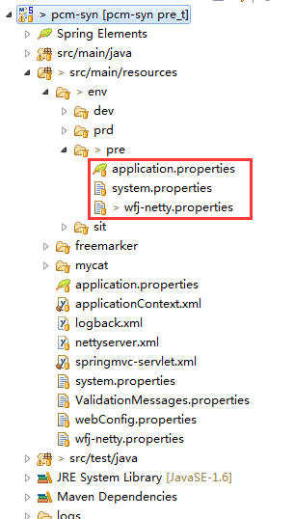

pcm-syn修改详情：

application.properties 包含10个地方需要修改：数据库相关配置、REDIS配置、OMS地址、

PCM-SYN地址（即当前本项目地址）、MQ地址、EDI地址、门店系统地址、搜索系统地址及公钥私钥、支付系统地址、和导入终端地址。

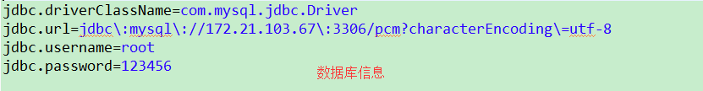

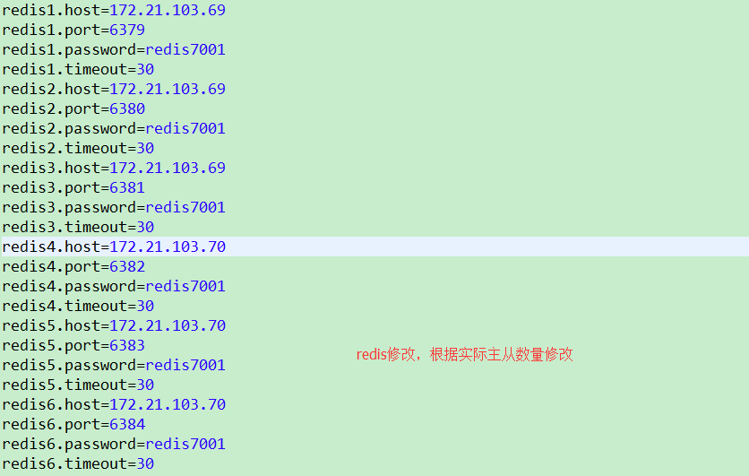

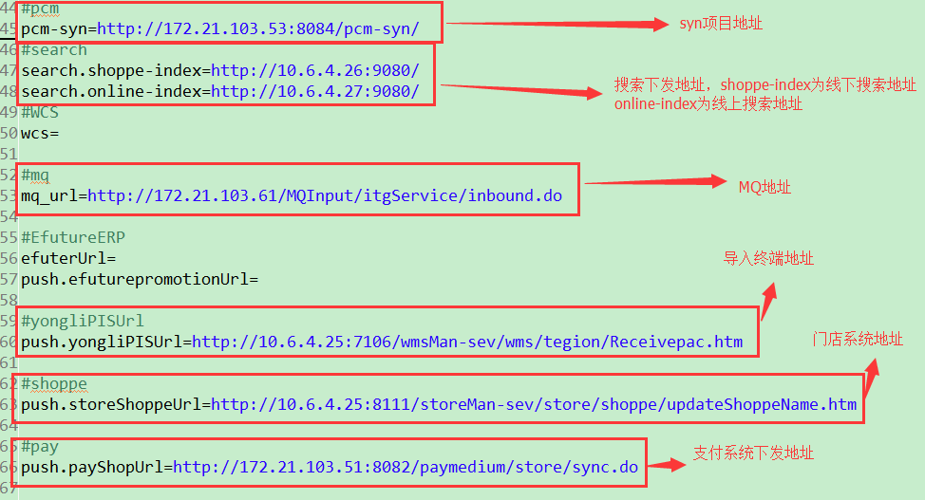

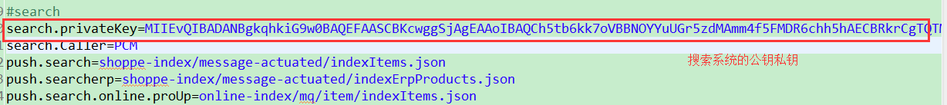

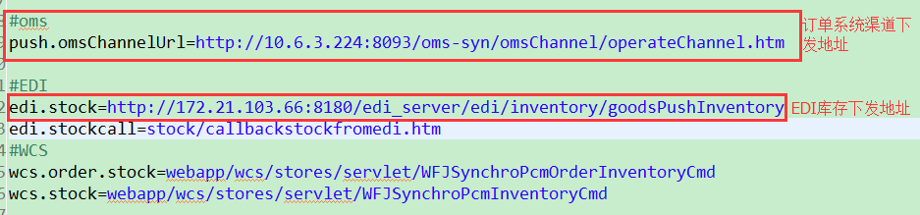

system.properties文件 修改监控平台的相关配置即可

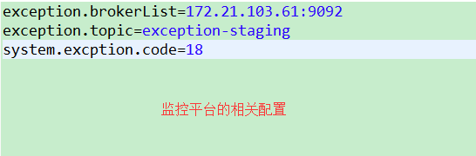

wfj-netty.properties文件有两个地方需要修改

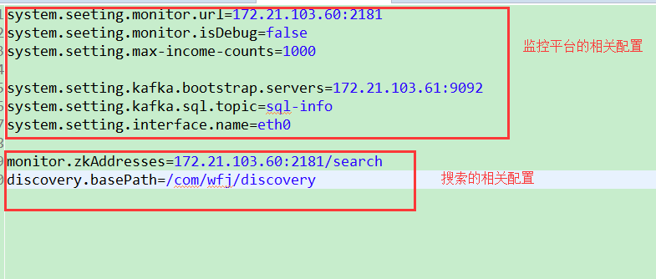

3.2、pcm- core

需修改下图所示的三个文件

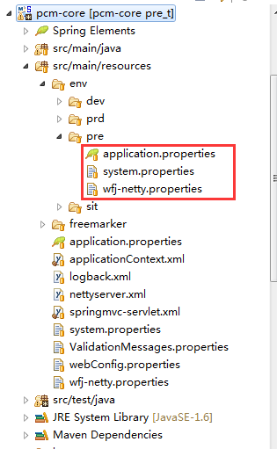

pcm-core修改详情：

application.properties文件 包含4个地方需要修改：数据库相关配置、REDIS配置、zookeeper地址、pcm-syn地址。





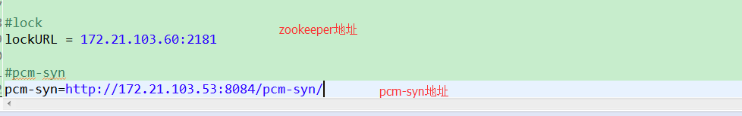

system.properties文件 修改监控平台的相关配置即可

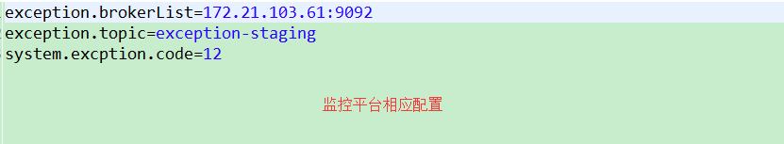

wfj-netty.properties文件修改监控平台的相关配置即可

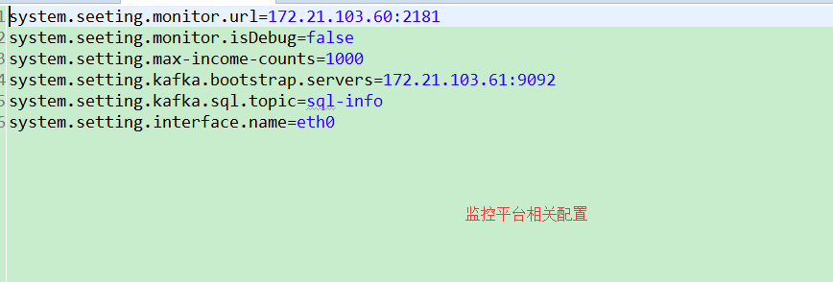

3.3、pcm-inner

需修改下图所示的三个文件

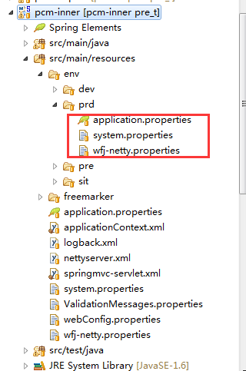

pcm-inner修改详情：

application.properties文件 包含6个地方需要修改：数据库相关配置、REDIS配置、zookeeper地址、pcm-syn地址、pcm-core地址、pcm-outer-sdc地址。





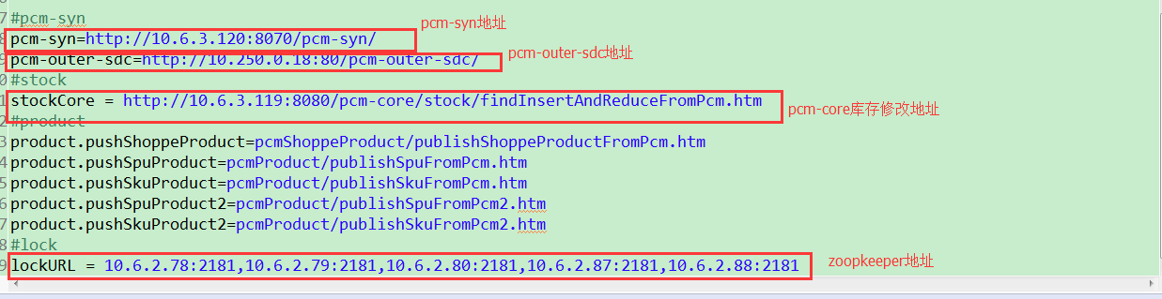

system.properties文件 修改监控平台的相关配置即可

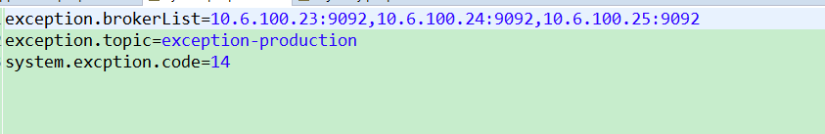

wfj-netty.properties文件修改监控平台的相关配置即可

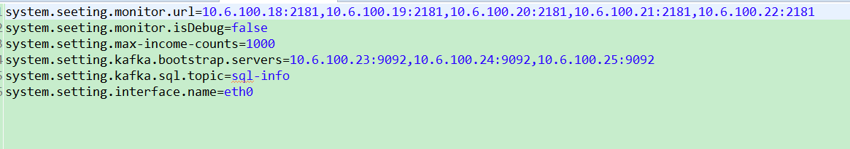

3.4、pcm-inner-sdc

需修改下图所示的三个文件

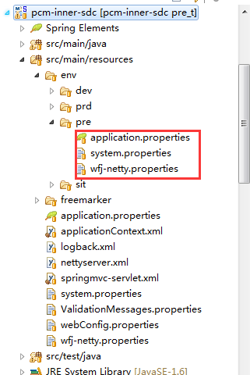

pcm-inner-sdc修改详情：

application.properties文件 包含4个地方需要修改：数据库相关配置、REDIS配置、pcm-inner地址、pcm-syn地址。





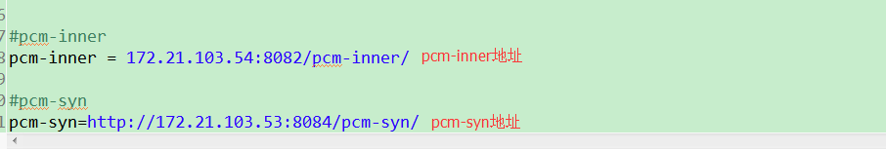

system.properties文件 修改监控平台的相关配置即可

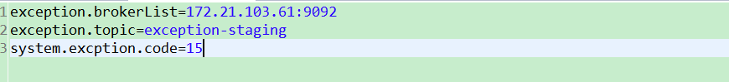

wfj-netty.properties文件修改监控平台的相关配置即可

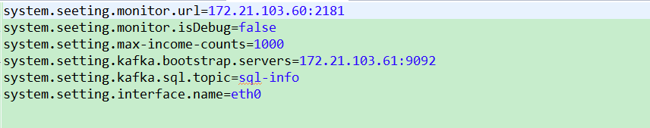

3.5、pcm-outer-sdc

需修改下图所示的三个文件

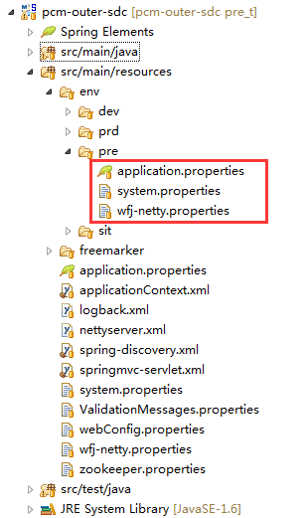

pcm-outer-sdc修改详情：

application.properties文件 包含6个地方需要修改：数据库相关配置、REDIS配置、pcm-inner地址、pcm-syn地址、pcm-import地址、搜索系统公钥私钥。





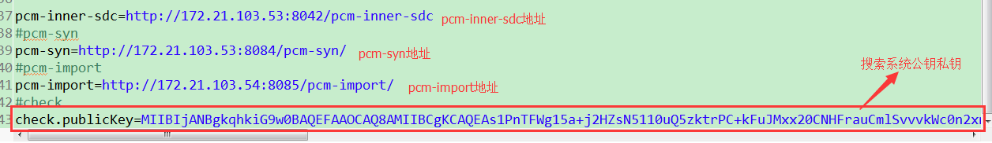

system.properties文件 修改监控平台的相关配置即可

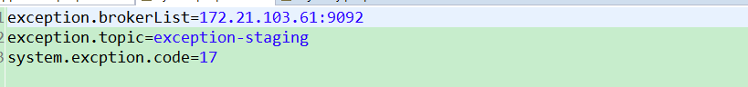

wfj-netty.properties文件修改监控平台的相关配置即可

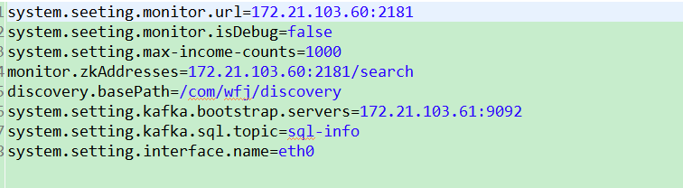

3.6、pcm-import

需修改下图所示的三个文件

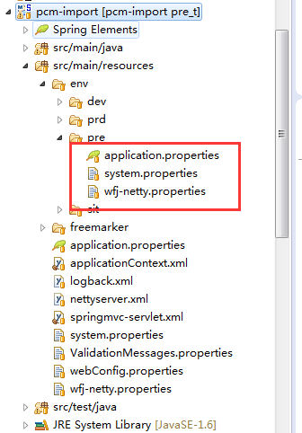

pcm-import修改详情：

application.properties文件 包含5个地方需要修改：数据库相关配置、REDIS配置、zookeeper地址、pcm-syn地址、pcm-outer-sdc地址。





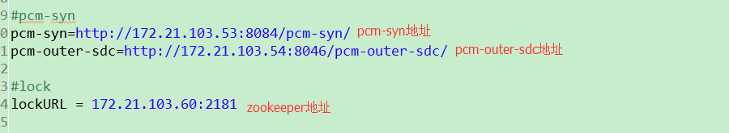

system.properties文件 修改监控平台的相关配置即可

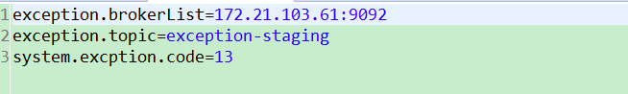

wfj-netty.properties文件修改监控平台的相关配置即可

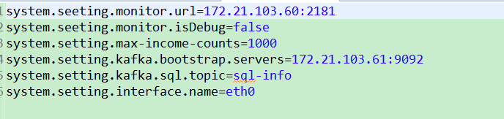

3.7、pcm-admin

需修改下图所示的三个文件

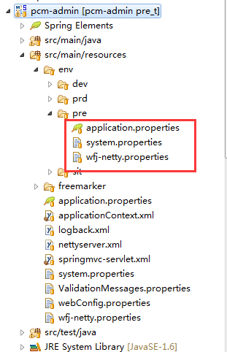

pcm-admin修改详情：

application.properties文件 包含5个地方需要修改：数据库相关配置、REDIS配置、pcm-admin地址、pcm-syn地址、pcm-outer-sdc地址。





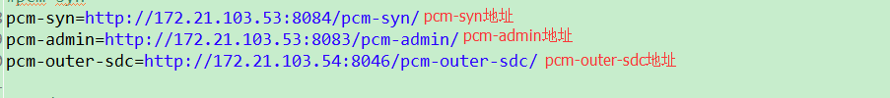

system.properties文件 修改监控平台的相关配置即可

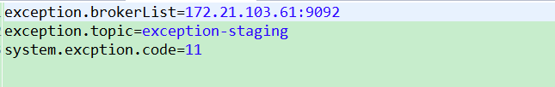

wfj-netty.properties文件修改监控平台的相关配置即可

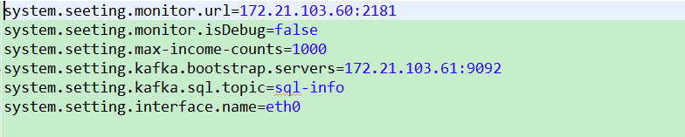

3.7、pcm-admin-sdc

需修改下图所示的三个文件

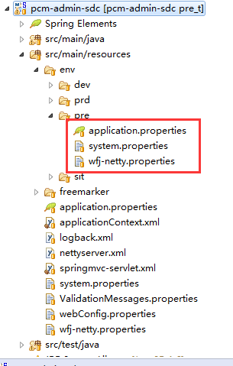

pcm-admin-sdc修改详情：

application.properties文件 包含6个地方需要修改：数据库相关配置、REDIS配置、zookeeper地址、pcm-syn地址、pcm-outer-sdc地址。





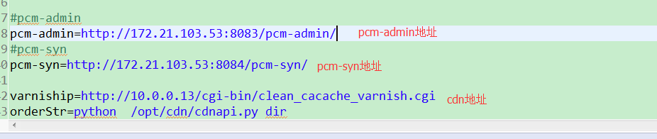

system.properties文件 修改监控平台的相关配置即可

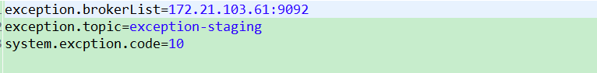

wfj-netty.properties文件修改监控平台的相关配置即可

